в поиске windows набрать CMD далее выбрать запуск от имени администратора

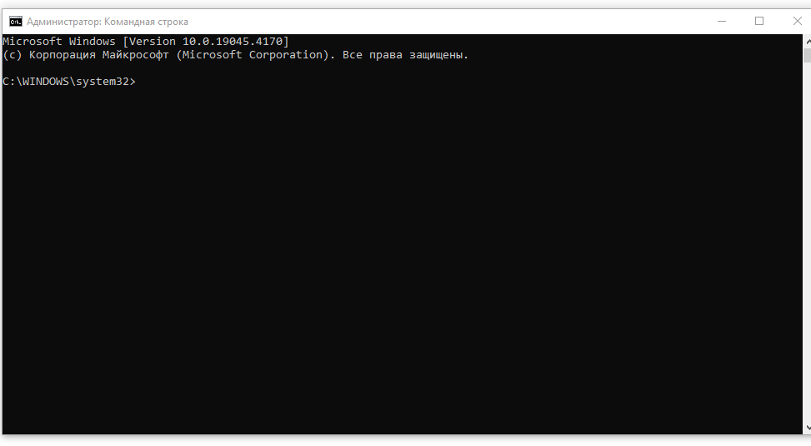

далее вызываем diskpart

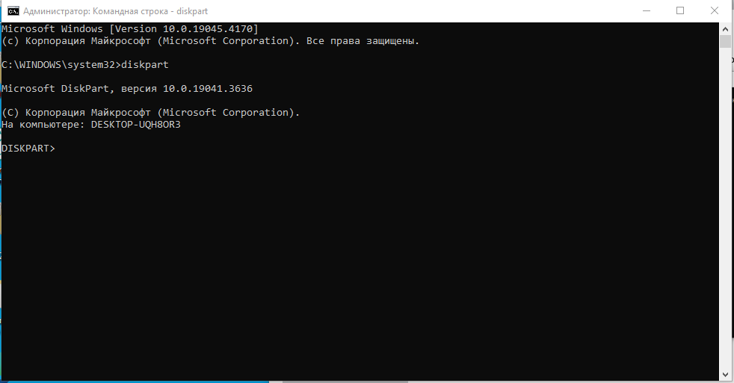

Далее набираем list disk для отображения дисковых накопителей.

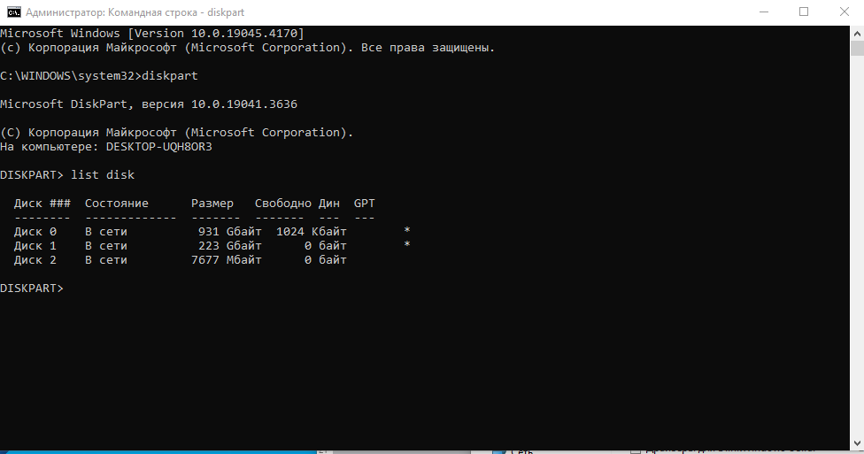

Далее выбираем флешку в нашем случае это диск2 т.к наша флешка размером 8гб

набираем команду select disk 2

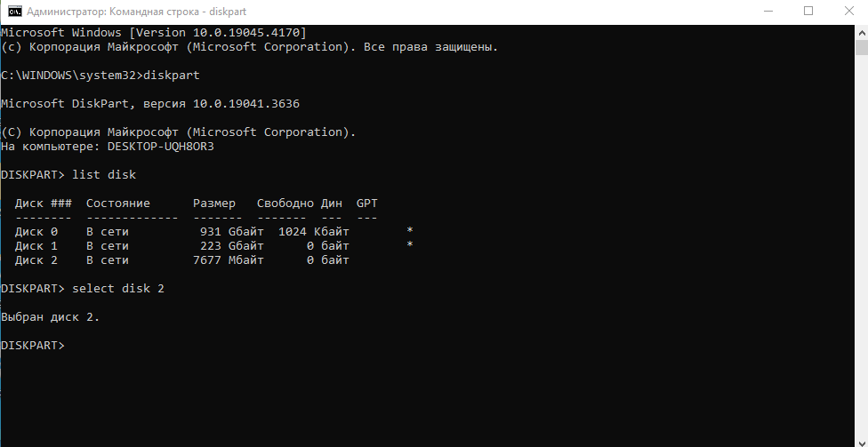

вводим команду по полной очистки диска clean

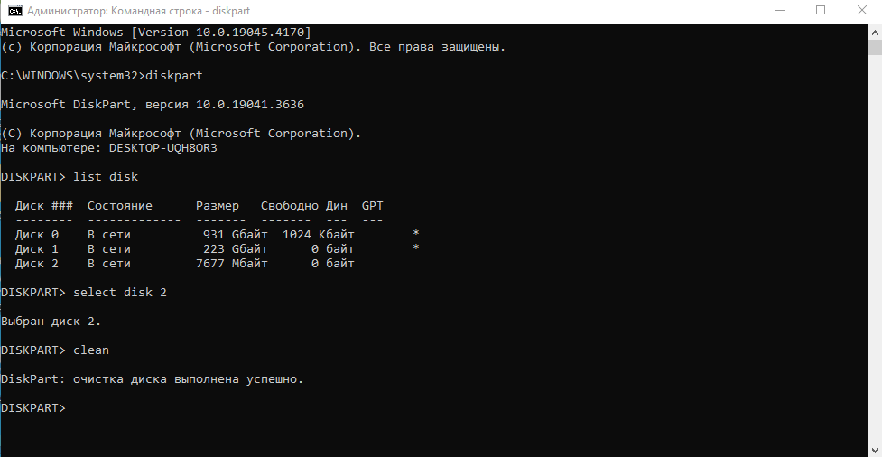

Создаем новый раздел

Create par primary

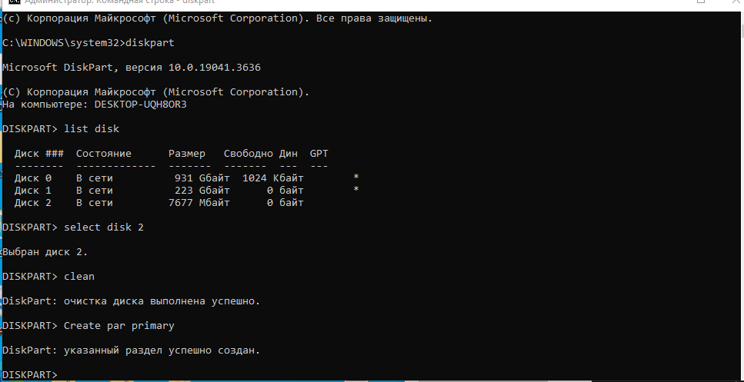

форматируем созданый раздел в fat32

Format fs=fat32 quick

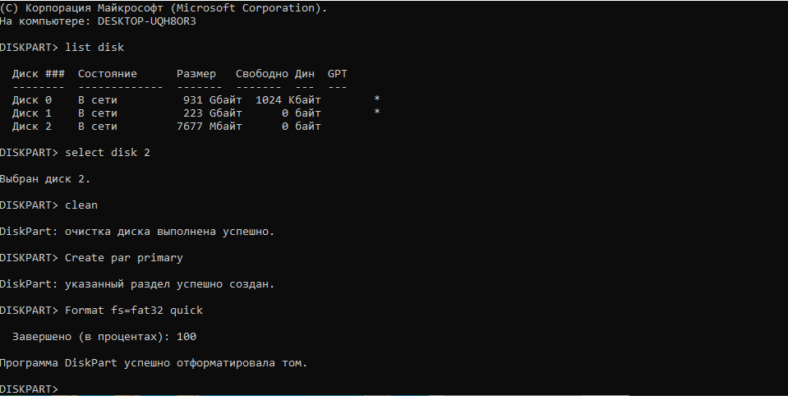

делаем отформатированный раздел активным(Загрузочным) Active

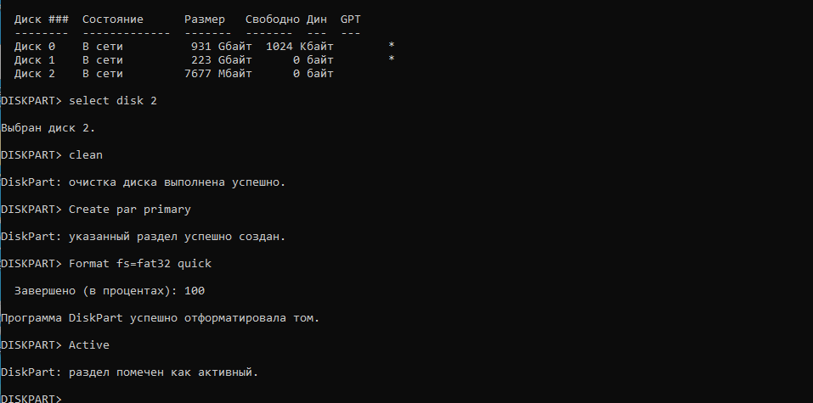

далее присваеваем букву разделу и открываем в проводнике Assign

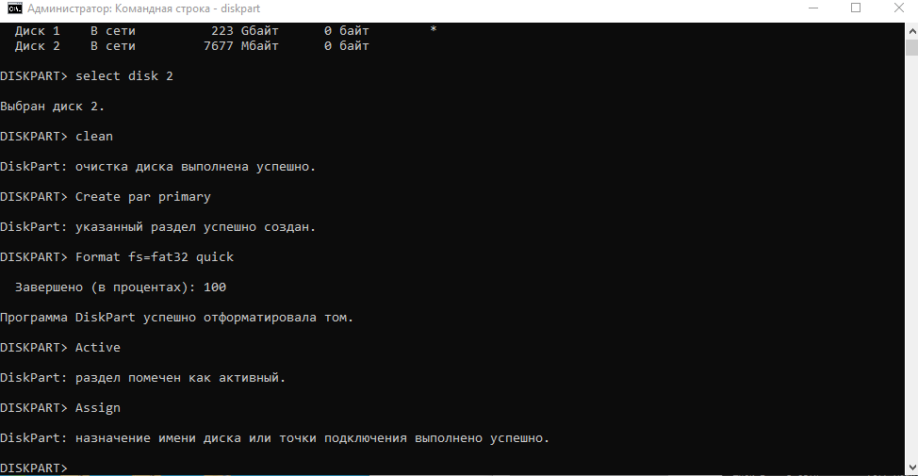

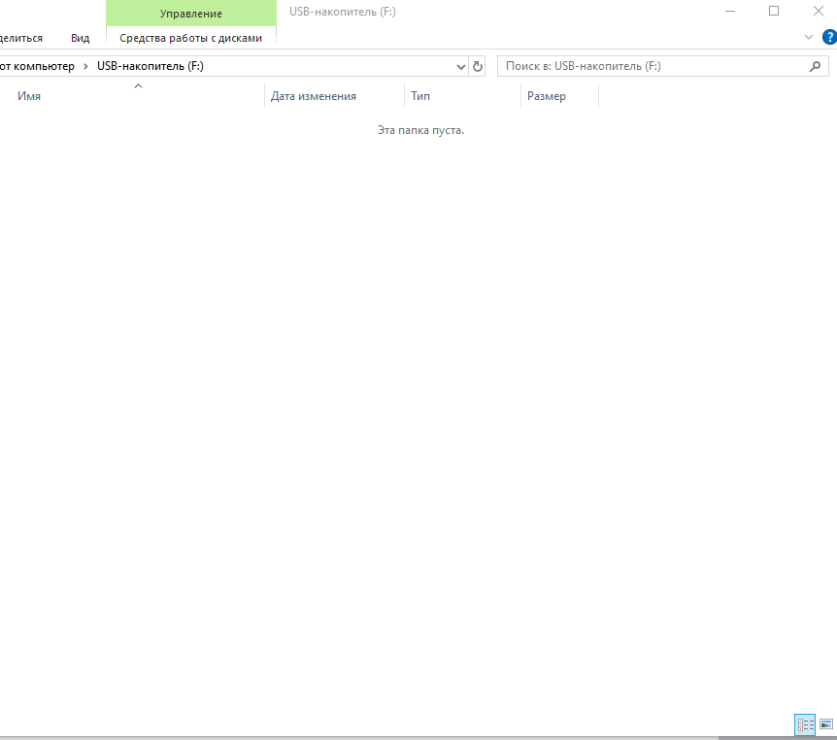

далее идем к скачаному образу ОС 

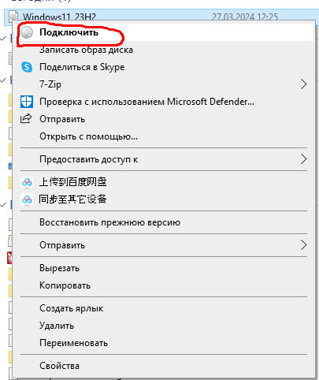

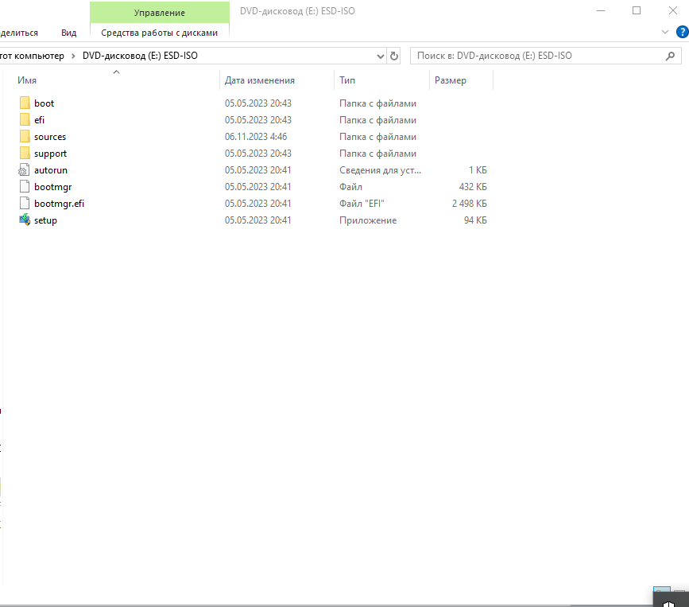

выбираем все содержимое CTRL+A копируем CTRL+C

Далее переходим к флешке и вставляем CTRL +V

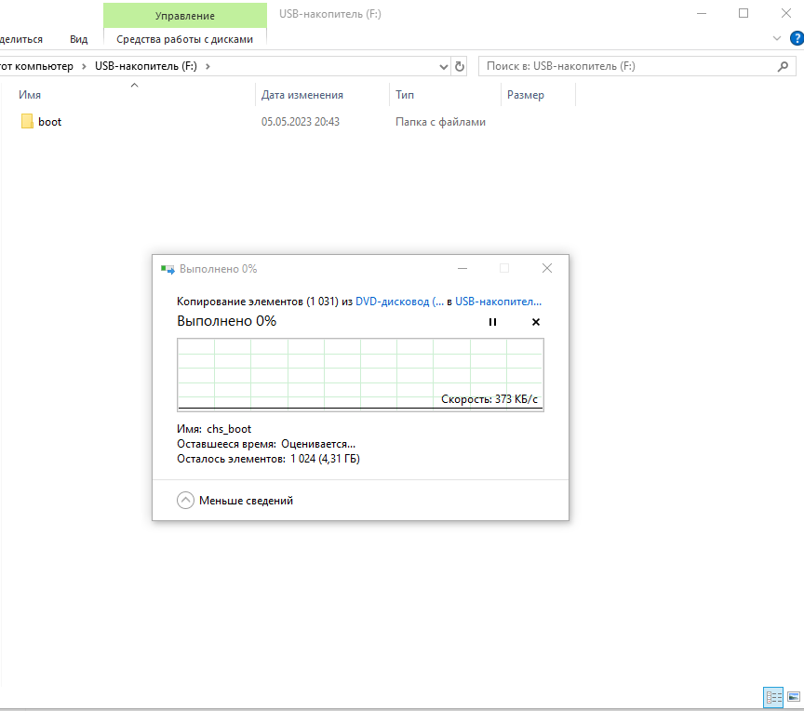

после с данной флешки можно устанавливать ОС.